Министерство сельского хозяйства
Российской Федерации

Департамент научно-технологической политики и образования

Федеральное государственное бюджетное учреждение
“Владимирская государственная зональная
машиноиспытательная станция”

Протокол испытаний

№ 03-70-13 (5090052)

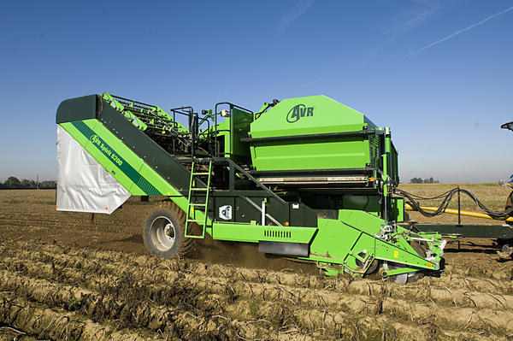

комбайна картофелеуборочного AVR Spirit 6200

Изготовитель (разработчик) | Адрес
ЗАО «Колнаг» | 140405, г. Коломна, ул. Астахова, д. 4

Результаты испытаний (краткие)
Комбайн картофелеуборочный AVR Spirit 6200
Назначение | Комбайн предназначен для выкапывания картофеля, возделываемого на гребнях с междурядьями 75-90см или на грядах шириной до 150см с глубиной залегания клубней до 22см, на различных по механическому составу почвах, влажностью от 6% до 27%, с урожайностью картофеля от 15 до 60т/га, отделения клубней от ботвы картофеля, растительных и других примесей с накоплением клубней в бункер и выгрузкой их в транспортное средство. Возможна уборка других культур (моркови, лука) после установки дополнительного оборудования.
Качество работы:
Суммарные потери, % |  | 1,8
Чистота вороха клубней, % |  | 95,4
Повреждение клубней, % |  | 1,5
Производительность за час основного времени, га |  | 0,6
Условия эксплуатации:
- навеска (присоединение) на трактор  (способ агрегатирования) |  | полуприцепной
- перевод в рабочее и транспортное  положение |  | гидравлический
- настройка рабочих органов |  | механический, с помощбю регулировочных винтов
- время подготовки машины к работе |  | 0,12
Агрегатирование |  | DEUTZ-FАNR 265 Agrotron (кл.2)
Трудоемкость ежесменного ТО |  | 0,4
Эксплуатационная надежность |  | хорошая
Удобство управления |  | удобно
Безопасность выполнения работ |  | обеспечена

Описание конструкции машины
Комбайн картофелеуборочный AVR Spirit 6200 состоит из рамы, сницы подкапывающей секции, транспортеров (приемного, просеивающего, ботвоотводящего, ежного, отвода примесей), инспекционного стола, бункера, ходовой системы, гидро и электросистем.
Агрегатируется с пропашными тракторами класса 2.

Техническая характеристика
Показатели | Численные значения
Габаритные размеры комбайна в рабочем/транспортном положении без транспортного устройства, мм:
длина  ширина  высота | 10100/10100  6450/3300  3950/3950
Ширина захвата, м:  - конструкционная  - рабочая | 1,8  1,5
Масса, кг | 8380
Рабочая скорость, км/ч | до 6

Результаты испытаний
Качество работы | Технологический процесс выполнялся устойчиво, забиваний и залипаний рабочих органов не наблюдалось, поэтому коэффициент надежности технологического процесса получен – 1,0 (не менее 0,95 по ТУ).
Производительность | Условия проведения испытаний соответствовали требованиям ТУ и ГОСТ Р 54781-2011.  Агрегатировался комбайн с трактором DEUTZ-FАNR 265 «Agrotron» и обслуживался одним механизатором и двумя операторами на переборке вороха (по ТУ до 6 операторов). Наличие на комбайне при работе 2^{-х} операторов не привело к критическому снижению показателя чистоты вороха клубней и составила 95,4% (по ТУ 95%).  Работа выполнялась со скоростью 1,1м/с (по ТУ до 1,7м/с), полученная при этом производительность за 1 час основного времени (0,6га) находится в заданных пределах (от 0,35-0,9га по ТУ).  Технологическое обслуживание комбайна заключалось в выгрузке картофеля из бункера, выглублении и заглублении рабочих органов при поворотах, а также в регулировках режима работы. Коэффициент технологического обслуживания получен - 0,91.  Производительность за 1 час сменного времени при средней зональной длине гона 1,0км и размере поля 60га составила 63,57% от основной. Структура затрат нормативной смены приведена в разделе 3.2.1.
Безопасность  движения | снижен уровень безопасности транспортирования из-за отсутствия страховочной цепи на снице;  в «Руководстве по эксплуатации» имеется рекомендация о необходимости установки противооткатных упоров при установке комбайна на уклонах. Противооткатными упорами комбайн не укомплектован
Техническое  обслуживание | К техническому обслуживанию комбайн приспособлен удовлетворительно, при проведении технического обслуживания используется инструмент из комплекта трактора и инструмент, приложенный к комбайну, спец.инструмент не применяется. Трудоемкость проведения ЕТО составляет 0,4чел.-ч (норматив отсутствует)

Заключение по результатам испытаний
Комбайн картофелеуборочный АVR Spirit 6200 соответствует всем основным требованиям ТУ и НД. Выявленные несоответствия могут быть устранены в процессе производства машины. Серийный выпуск машины может быть продолжен без изменения конструкции машины.
Испытания проведены: | Федеральным государственным бюджетным учреждением “Владимирская государственная зональная машиноиспытательная станция”601120, Владимирская обл., Петушинский р-н, п. Нагорный, ул. Горячкина д. 2
Испытания провел: | Гусев В. Г.
Источник информации: | Протокол испытаний № 03-70-13 (5090052)  от 10 декабря 2013г.

